Biographies et photos
Sébastien Paquette, Vice-président exécutif régional AFPC-Québec
Élu le 24 mai 2026, Sébastien Paquette occupera les fonctions de vice-président exécutif de l'AFPC-Québec jusqu'en 2029. Son engagement syndical remonte à 2013, alors qu'il rejoint sa section locale à charte directe quelques mois après sa fondation. Il en devient coordonnateur en 2015, poste qu'il occupe pendant dix ans, contribuant à bâtir une section forte de 1 500 membres à travers six rondes de négociation.
De 2017 à 2025, il coordonne le Conseil québécois des syndicats universitaires (CQSU) et préside le comité des finances de l'AFPC-Québec, tout en siégeant à l'exécutif du Conseil de district de Montréal pendant plus de cinq ans.
Scientifique de formation, baccalauréat en physique et maîtrise en génie mécanique, Sébastien allie rigueur et engagement. Fier allié des luttes pour l'équité, la diversité et l'inclusion, il défend une répartition plus équitable des richesses et des services publics forts, bien financés et valorisés.
Rim Mohsen, La Forge

Rim Mohsen est une militante et organisatrice au service des organisations à vocation sociale. Elle a développé son expertise à travers diverses expériences : dans le milieu communautaire, comme intervenante auprès des jeunes, des femmes, des aînés et des personnes en situation d’itinérance ; en politique électorale, comme militante et organisatrice de campagnes à tous les paliers depuis plus de quinze ans; et dans la mobilisation citoyenne, comme organisatrice de campagnes, rassemblements et manifestations partout au Québec pour des mouvements féministes, climatiques, antiracistes et progressistes. Elle met aujourd’hui son expertise au service d’organisations à vocation sociale afin de renforcer leurs structures et d’améliorer leurs campagnes de mobilisation. Ce qui l’anime, c’est la capacité des gens à s’organiser, se mobiliser et lutter pour changer le statu quo et améliorer leur vie et celle des autres.

Mélanie Hubert, présidente de la FAE
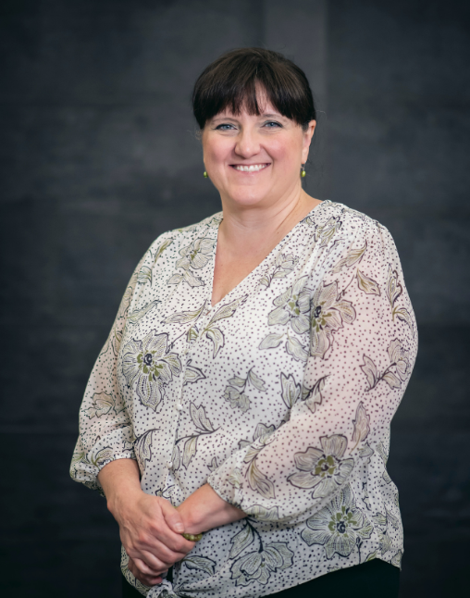
Mélanie Hubert est enseignante au troisième cycle du primaire depuis 1997. Dès le début de sa carrière, elle s’est impliquée comme déléguée syndicale. C’est au début des années 2010 que son implication s’intensifie et qu’elle devient membre du conseil d’administration du Syndicat de l’enseignement de l’Ouest de Montréal (SEOM). Elle a d'ailleurs présidé le SEOM durant 6 ans, avant d'être élue à la présidence de la Fédération. C'est à ce titre qu'elle assume, entre autres, le rôle de porte-parole de la FAE.

Éric Gingras, président de la CSQ
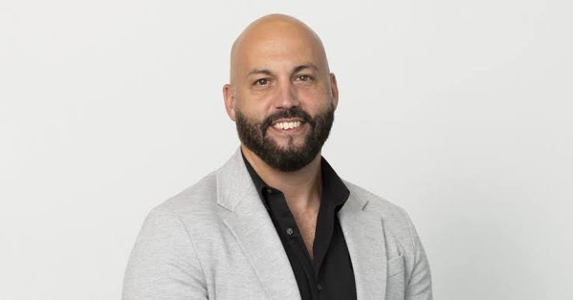
Enseignant au primaire de formation, il s’est rapidement impliqué syndicalement comme délégué en 1997. Il a ensuite été élu vice-président de la section Marie-Victorin au Syndicat de Champlain en 2007, puis depuis 2013 il en occupait la fonction de président.

Natasha Stea, présidente des agent-e-s de bord, Air Canada
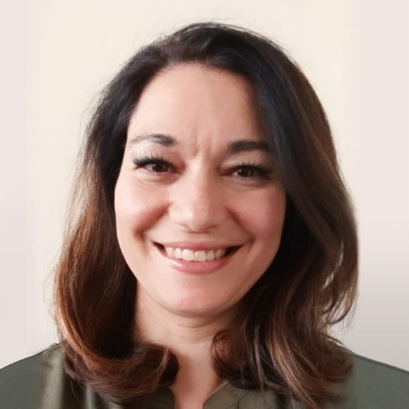
Aucune biographie trouvée

Julien Royal, attaché de presse et représentant média au SCFP
Julien Royal est stratège numérique et conseiller en communications au Syndicat canadien de la fonction publique (SCFP-Québec) depuis 2025. Il y développe et déploie des stratégies de communication numérique, des campagnes publicitaires et soutiens les syndicats membres dans leurs besoins en matière de communications web et de relations de presse.

Avant de rejoindre le mouvement syndical, il a travaillé pendant plus d'une décennie en politique québécoise comme responsable de la stratégie numérique de Québec solidaire. Son parcours comprend également une expérience en agence en gestion de projets web pour des organisations sans but lucratif et dans le milieu des médias indépendants.

Marylène Kouri, conseillère en communication à l’AFPC-Québec
Passionnée par les communications stratégiques et l’engagement social, Marylène est diplômée d’un baccalauréat en relations publiques et d’une maîtrise en communication de l’UQAM. Elle travaille à titre de conseillère en communication à l’AFPC-Québec, où elle contribue au rayonnement des enjeux syndicaux et à la mobilisation collective.
Marylène a un intérêt pour les communications porteuses de sens, au service de l’équité, de la justice sociale et de la défense des droits des travailleuses et travailleurs.

Martin Trudel-Racine

À la suite du conflit étudiant de 2012, Martin Trudel-Racine commence son militantisme syndical à l’IWW comme militant, puis formateur. C’est en commençant à travailler dans le milieu maritime comme matelot qu’il joint les rangs d’un syndical affilié à l'AFPC dont il présidera le local pendant quelques années avant d’occuper le poste de conseiller syndical à l’éducation pour la FTQ depuis juin 2025.

Magali Giroux
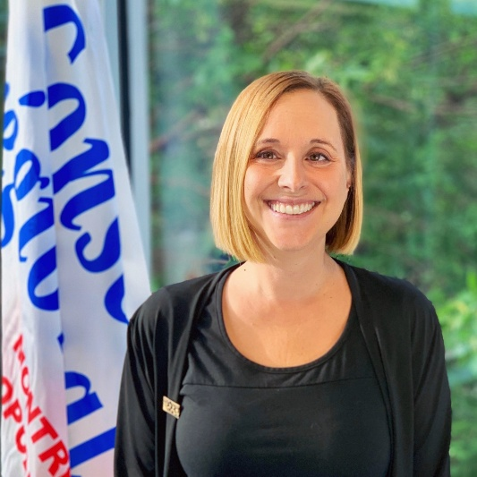
La consoeur Magali Giroux est factrice chez Postes Canada depuis 2007. Elle est devenue déléguée syndicale en 2012, et déléguée sociale en 2013, pour le Syndicat des travailleurs et travailleuses des postes (STTP). Elle occupe actuellement le poste de coordonnatrice pour la campagne « Sauvons Postes Canada », à l’échelle de la province du Québec.
De 2013 à 2015 : elle a fait partie de l’exécutif de la section locale de Montréal du STTP en occupant le poste de directrice à l’organisation et à l’information.
En 2013, elle a également été nommée déléguée pour représenter sa section locale au Conseil régional FTQ Montréal métropolitain.
Elle participe activement au comité de mobilisation de la FTQ depuis 2014.
Avec la pression constante qu’exercent nos gouvernements sur les travailleuses et les travailleurs, elle est de ceux et celles qui croient que le milieu syndical doit travailler activement de façon solidaire et rigoureuse avec les différents groupes communautaires et intervenants de notre société.
Les inégalités sociales sont au cœur de ses préoccupations depuis son adolescence, le militantisme fait donc partie intégrante de sa vie.
« C’est avec un grand enthousiasme que j’ajoute une nouvelle corde à mon arc en occupant le poste de vice-présidente, Laval au sein du Conseil régional, depuis le 14 juin 2016 ».
Magali a été élue au poste de vice-présidente, île de Montréal, lors de l’assemblée générale du 11 juin 2019.

Magali Picard
Magali Picard a été élue au poste de présidente lors du 33e Congrès de la FTQ en janvier 2023, puis réélue pour un deuxième mandat en novembre 2025, après avoir été vice-présidente de la FTQ et du Fonds de solidarité FTQ, vice-présidente nationale exécutive de l’Alliance de la fonction publique du Canada (AFPC) et présidente du Conseil québécois de l’AFPC. Magali Picard est une fière membre de la nation Wendat et militante pour les droits des peuples autochtones et des femmes. Tout au long de sa carrière, elle lutte pour une plus grande justice sociale pour les travailleurs et travailleuses afin que tous et toutes puissent vivre dans la dignité.

Elle amorce sa carrière de militante syndicale dès 1999 comme présidente de la section locale 10042 du Syndicat des employés et employées des anciens combattants (SEAC) affiliée à l’AFPC. Ses grandes compétences et son enthousiasme sont vite remarqués et rapidement elle gravit les échelons de l’AFPC, affilié à la FTQ. Magali Picard est première vice-présidente du conseil d’administration et membre du comité exécutif du Fonds de solidarité FTQ. Elle siège également au Conseil canadien et au comité exécutif du Congrès du travail du Canada (CTC) et au Conseil général de la Confédération syndicale internationale (CSI).

Elle est aussi membre du Comité consultatif du travail et de la main-d’œuvre (CCTM) et siège au conseil d’administration de la Commission des normes, de l'équité, de la santé et de la sécurité du travail (CNESST). De plus, elle est membre du conseil d’administration de la Fondation du Chaînon.

Natalie Rainville, conseillère syndicale AFPC-Québec
Natalie Rainville œuvre depuis maintenant 12 ans au sein de l’Alliance de la Fonction publique du Canada (AFPC), où elle s’est distinguée par son engagement syndical, son leadership et son expertise en relations de travail. Avant de joindre l’AFPC, elle a également milité et travaillé au sein d’autres organisations syndicales, ce qui lui a permis de développer une solide compréhension des réalités vécues par les travailleuses et les travailleurs ainsi que des enjeux liés à la représentation collective.
Diplômée en relations industrielles de l’Université Laval, Natalie possède une formation qui lui permet d’aborder les dossiers de relations de travail avec une approche à la fois stratégique, rigoureuse et humaine. Au fil de son parcours, elle s’est particulièrement démarquée par son talent pour la négociation et sa capacité à mobiliser les membres autour d’enjeux importants. Son approche repose sur l’écoute, la préparation, la recherche de solutions et la capacité de rallier les personnes autour d’objectifs communs.
Titulaire également d’un certificat en médiation, Natalie accompagne les membres dans leurs démarches de résolution de conflits. Elle privilégie une approche basée sur le dialogue, la compréhension des enjeux et la recherche de solutions durables, tout en demeurant attentive aux droits et aux intérêts des membres qu’elle représente.
Depuis maintenant six ans, Natalie a développé une expertise particulière dans les dossiers liés aux agents de la paix et à l’emploi de la force. Cette expérience lui a permis d’approfondir sa compréhension des réalités professionnelles, des responsabilités et des enjeux spécifiques auxquels sont confrontés les membres travaillant dans ces milieux.
Son parcours syndical se caractérise par une combinaison de connaissances en relations industrielles, d’expérience sur le terrain, de compétences en négociation et en médiation, ainsi que par une forte capacité de mobilisation. Engagée auprès des membres, Natalie Rainville poursuit son travail avec la conviction que la solidarité, la représentation efficace et le dialogue sont au cœur d’un syndicalisme fort et capable de faire avancer les conditions de travail.

Patrick Leblanc, conseiller en communication et politique AFPC-Québec
À l’emploi de l’AFPC depuis 2011, Patrick a été conseiller en communication est en action politique de 2011 à 2018 au bureau de la vice-présidence exécutive du Québec. Il a travaillé à titre de conseiller à la vice-présidente nationale de l’AFPC entre 2018 et 2020. Par la suite, il a occupé les fonctions de conseiller syndical au bureau régional de Montréal pendant cinq ans avant de faire un retour comme conseiller en communication et en action politique en juillet 2025.
Avant d’être à l’emploi de l’AFPC, Patrick a été un membre de la SLCD 10333 lors de son passage à la Société du Vieux-Port de Montréal de 1999 à 2011. Il a occupé diverses fonctions syndicales allant de délégué de son service à la présidence de la section locale. Il a œuvré au sein du comité paritaire d’équité salariale et a fait partie de trois rondes de négociations entre 2003 et 2010. Patrick a également siégé au Conseil québécois de l’AFPC-Québec à titre de directeur des SLCD entre 2004 et 2010. Enfin, il a travaillé à titre de permanent pendant près de deux ans au Syndicat des étudiant-e-s employé-e-s de l’UQAM.

Claudia Bellavance
Après ses études en tourisme, Claudia a passé plusieurs années à occuper des postes saisonniers ou contractuels dans les secteurs touristiques et hôteliers. Lorsqu'elle a été embauchée comme guide à la Commission des champs de bataille, elle occupait déjà un emploi comme réceptionniste d'hôtel et elle a combiné les deux durant plusieurs années avant d'obtenir un poste saisonnier. Impliquée dans sa section locale depuis 2017, elle a été élue présidente en 2025. Elle a été membre du comité de négociation à trois reprises, dont la première fois lors de la ronde de négociations qui a menée à la grève des employés des plaines d'Abraham à l'été 2019.

Frédéric Boucher-Legault, présidence du district de Laval/Laurentides/Lanaudière/Abitibi-Témiscamingue (D2)
Depuis 2012, Frédéric Boucher-Legault s'investit dans le mouvement syndical avec une conviction forte : un syndicat est puissant lorsque ses membres sont informés, mobilisés et prêts à agir collectivement. Pour lui, la mobilisation se construit chaque jour sur le terrain, par l'écoute, la présence et une communication simple et régulière, jamais seulement au moment d'une négociation ou d'un conflit. Son approche repose sur quatre principes : écouter, informer, rassembler et agir, avec une attention particulière portée à la relève, qu'il croit essentielle d'accompagner et de former. Après plus d'une décennie d'engagement, Frédéric demeure convaincu qu'un syndicat fort se mesure non pas au nombre de postes occupés dans ses exécutifs, mais au nombre de membres qui se sentent concernés et prêts à devenir eux-mêmes acteurs du changement.

